Ficha Curricular
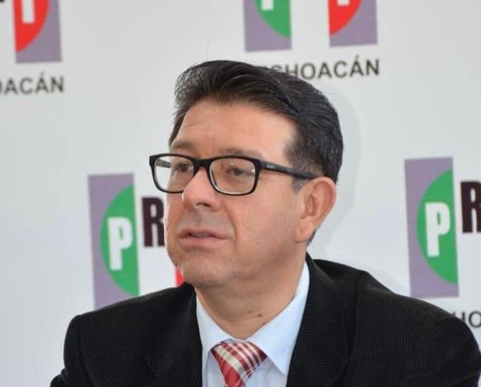
LIC. ELIGIO CUITLÁHUAC GONZÁLEZ FARÍAS
- 22 de enero 2015
- Abril 2021 a Marzo 2022

Ex Presidente del Comité Directivo Estatal del
Partido Revolucionario Institucional

Nació en Morelia, Michoacán el 22 de julio de 1977
FORMACIÓN ACADÉMICA
Licenciado en Historia – Facultad de Historia – UMSNH

CARGOS RELEVANTES

EXPERIENCIA LABORAL
• Secundaria Conservatorio de las Rosas, Morelia, Michoacán.
Profesor de la Asignatura de Educación Cívica y Ética. (2001)
• H. Ayuntamiento de Morelia, Presidencia Municipal
Jefe de la Unidad de Audiencia de la Presidencia (2002-2004)
• Universidad Michoacana de San Nicolás de Hidalgo
Asesor de la Rectoría para el área de Planeación Universitaria (2004-2006)
• Secretaría de Educación en el Estado
Centro de Educación Básica para Adultos “Miguel Hidalgo”.
• Profesor de las asignaturas Historia Universal e Historia de México (2002- 2007)

CONGRESO FEDERAL

Diputado Federal por el Distrito 08, Morelia Poniente. (2012-2015)
Coordinador de los Diputados del PRI por el Estado de Michoacán.
Comisiones Legislativas:
- Comisión de Comunicaciones (Secretario)
- Comisión de Cultura y Cinematografía (Secretario)
- Comisión de Deporte (Integrante).

CONGRESO DEL ESTADO DE MICHOACÁN

Diputado Local por el Distrito X Morelia Noroeste (2008-2012)
Presidente de la Mesa Directiva del H. Congreso del Estado de Michoacán
Septiembre 2008 – Enero 2009.
Vice-Coordinador de Grupo Parlamentario del PRI.
Comisiones Legislativas:
• Comité de Atención Ciudadana (Presidente).
• Comisión Especial encargada del inicio de la Independencia y Centenario del inicio de la Revolución (Presidente).
Comisión Instructora:
• Comisión de Régimen Interno y Prácticas Parlamentarias (Secretario)
• Comisión de Administración Trámite y Control (Secretario).

PARTIDO REVOLUCIONARIO INSTITUCIONAL
1999-2002 Presidente del Comité Directivo Municipal del Frente Juvenil Revolucionario (FJR) en Morelia.
2000 Coordinador Distrital del Programa Nacional de Promoción del Voto Joven.
2001 Secretario Técnico de la Comisión Municipal para el Desarrollo del Proceso Interno.
2011-2013 Delegado Político en el Distrito Local 10 en campaña a Gobernador
Julio 2014- Enero 2015) Secretario de Organización del Comité Directivo Estatal
Enero-Marzo 2015 Encargado de la Presidencia del Comité Directivo Estatal de Michoacán.
2015-2016 Delegado del CEN del PRI en el Estado de Oaxaca.
2018-2019 Subsecretario de Organización del CEN del PRI.
2019-2020 Secretario General Adjunto del CEN de la CNOP.
Agosto 2020 Dirigente Estatal de la CNOP en Michoacán.
Abril del 2021 a Marzo del 2022 Presidente del Comité Directivo Estatal del PRI en Michoacán
Delegado Especial del Comité Ejecutivo Nacional del PRI en el Estado de Oaxaca. Febrero-Junio
Consejero Político Nacional por tres periodos.
Consejero Político Estatal Propietario del PRI.

